МИНОБРНАУКИ РОССИИ
САНКТ-ПЕТЕРБУРГСКИЙ ГОСУДАРСТВЕННЫЙ
ЭЛЕКТРОТЕХНИЧЕСКИЙ УНИВЕРСИТЕТ
«ЛЭТИ» ИМ. В.И. УЛЬЯНОВА (ЛЕНИНА)
Кафедра Информационных систем

ОТЧЕТ
по практической работе №1
по дисциплине «Объектно-ориентированное программирование»

Студент гр. 8374 | _____________________ | Пихтовников К.С.
Студент гр. 8374 | _____________________ | Подсекин Г.С.
Преподаватель | _____________________ | Егоров С.С.

Санкт-Петербург
2021
Задание на практическую работу

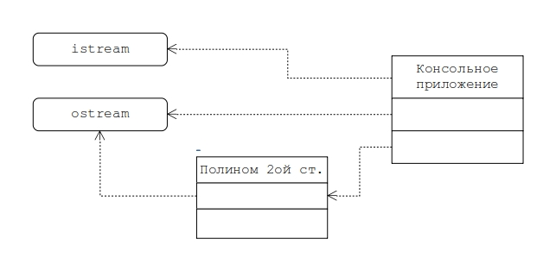
Рис.1. Диаграмма классов работы №1
Создать консольное приложение согласно представленной на рис.1 диаграмме классов, предназначенное для вычисления корней полинома 2-ой степени p(x) = a*x² + b*x + c (a≠0) и его значения для заданного аргумента х на множестве целых чисел.
Приложение должно включать основной модуль (функция main), модуль «application» и модуль «polinom».
В основном модуле консольного приложения (для языка С++ — это модуль с функцией main) должен создаваться объект класса "Консольное приложение" и вызываться его метод, который предоставляет пользователю меню команд приложения.
Модуль «application» должен содержать спецификацию класса "Консольное приложение" и реализацию его методов. Один из методов должен реализовывать меню команд приложения, включающее:
- команду, инициирующую ввод коэффициентов a, b, c (до ввода должны быть заданы значения по умолчанию);
- команду, инициирующую расчета корней полинома и вывод результатов расчета;
- команду, инициирующую ввод значения аргумента х (по умолчанию равен 0), расчет значения и его вывод;
- команду, инициирующую вывод текстового представления полинома в указанной форме p(x);
- команду, инициирующую вывод текстового представления полинома в канонической форме;
- команду выхода из приложения.
Модуль «polinom» должен содержать спецификацию класса "Полином 2ой степени" и реализацию его методов, необходимых для реализации цели разрабатываемого приложения. Описание класса должно использовать вместо типа double (вещественное число, заданное в условии) абстрактный тип number, описание которого должно задаваться в отдельном заголовочном файле number.h с помощью оператора typedef int number (для С++).
Требуется реализовать и отладить программу, удовлетворяющую сформулированным требованиям и заявленным целям. Разработать контрольные примеры и оттестировать на них программу. Оформить отчет, сделать выводы по работе.

Спецификация классов

Класс Tapplication
Предназначен для выполнения функций ввода коэффициентов полинома, значения аргумента, инициализации процесса вычисления корней, инициализации процесса вычисления и вывода полинома в классической и канонической формах.

Метод/атрибут | Описание
Метод exec() | Формальных параметров нет, тип void, область видимости-public.  В этом методе идет вызов функции menu(), задается конкретное действие, которое пожелал сделать пользователь и результат выводится на экран.
Метод menu() | Формальных параметров нет, тип возвращаемого значения-int, область видимости-private.  Вывод на экран необходимого меню, с помощью которого пользователь взаимодействует с программой.
Метод Tapplication() | Конструктор класса
Таблица 1. Класс Tapplication

Класс Tpolinom
Методы и атрибуты данного класса необходимы для выполнения цели разрабатываемой программы (например, получение значений коэффициентов полинома, вычисление дискриминанта, вывод уравнения на экран).

Метод/атрибут | Описание
Атрибут number a, b, c | область видимости – private, хранит значение коэффициентов. По умолчанию коэффициенты равны: a=1, b=2, c=1.
Атрибут EPrintMode printMode | область видимости – private, содержит вид уравнения для печати, который выбрал пользователь
Метод TPolinom(number,number,number) | Конструктор класса
Метод Void setPrintMethod(EPrintMode ePrintMethod) | Тип формального параметра - EPrintMode, область видимости public.  Метод устанавливает вид полинома, в котором его необходимо вывести (классический или канонический)
Методы getA(), getB(), getC() | Формальных параметров нет, тип number, область видимости public.  Предназначены для получения коэффициентов a, b, c.
Метод Int QuantityOfRoots() | Формальных параметров нет, тип возвращаемого значения - int, область видимости public.  Возвращает количество корней полинома
Метод number getValue(number x) | Тип формального параметра - number, тип возвращаемого значения - number, область видимости public.  Метод вычисляет и возвращает значение полинома.
Метод number Discriminant() | Формальных параметров нет, тип возвращаемого значения - number, область видимости private.  Возвращает значение дискриминанта
Метод Bool RootsInteger (number*ArrayOfRoots, int quantityRoots, number a, number b, number c) | Тип возвращаемого значения - bool, область видимости private. Типы формальных параметров: указатель на массив с корнями (number*), int количество корней, number коэффициенты a, b, c.  Метод позволяет определить, являются ли корни уравнения целыми числами.
Метод number *Roots() | Формальных параметров нет, тип возвращаемого значения - number, область видимости public.  Возвращает указатель на массив с корнями.
Метод ostream& operator << (ostream& os, TPolinom& p) | Тип возвращаемого значения – ostream object, область видимости – public.  Данный метод выводит на экран полином в классической или канонической форме.
Таблица 2. Класс Tpolinom
Диаграмма классов

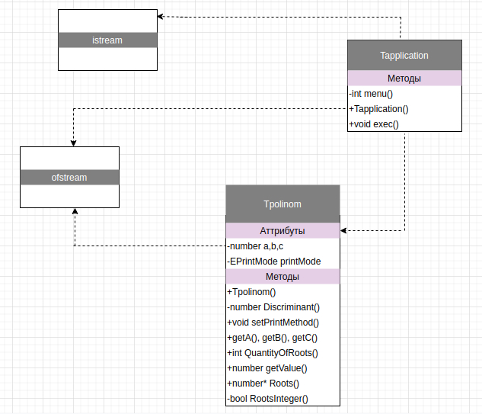

Рис.2. Реализация диаграммы классов работы №1

Символ | Значение
+ | public - открытый доступ
- | private - только из операций того же класса
# | protected - только из операций этого же класса и классов, создаваемых на его основе
Таблица 3. Обозначение аттрибутов и методов класса
Описание контрольного примера с исходными и ожидаемыми (расчетными) данными
Пример 1:
Исходные данные:
Коэффициенты:
a=1, b=3, c=-4
Ожидаемые данные:
x1=-4, x2=1
p(2)=2*2+3*2-4=6
Классический вид:
Канонический вид:
Пример 2:
Исходные данные:
Коэффициенты:
a=1, b=6, c=9
Ожидаемые данные:
x1=x2=-3
p(3)=3*3+6*3+9=36
Классический вид:
Канонический вид:
Пример 3:
Исходные данные:
Коэффициенты:
a=-1, b=4, c=0
Ожидаемые данные:
x1=4, x2=0
p(1)=-1*1*1+4*1=3
Классический вид:
Канонический вид:
Пример 4:
Исходные данные:
Коэффициенты:
a=2, b=4, c=7
Ожидаемые данные:
Корней нет
p(5)=2*5*5+4*5+7=77
Классический вид:
Канонический вид: полином не имеет корней, поэтому его невозможно вывести в канонической форме.

Скриншоты программы на контрольных примерах
Пример 1:
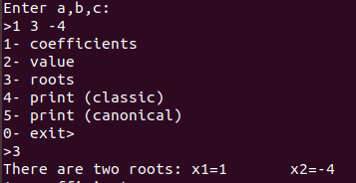
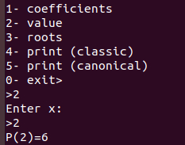

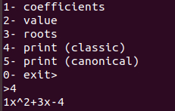
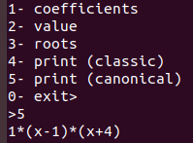

Пример 2:
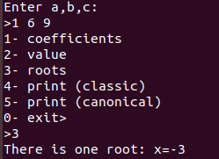
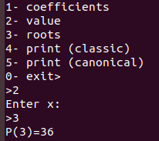
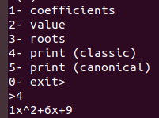
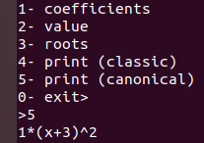

Пример 3:
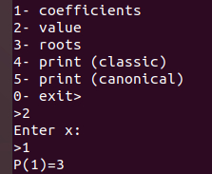
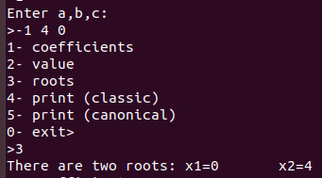

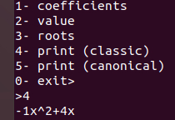
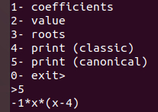

Пример 4:
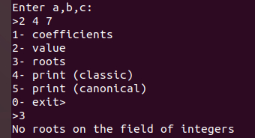
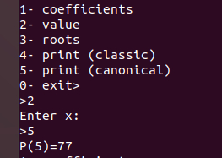

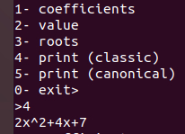
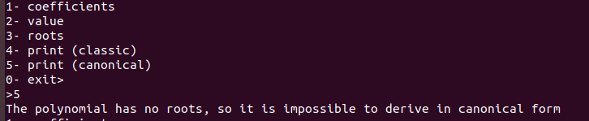

Вывод
В ходе данной лабораторной работы было создано консольное приложение согласно представленной на рис.1 диаграмме классов. Приложение включает в себя основной модуль (функция main), в котором создается объект класса "Консольное приложение" и вызывается его метод, предоставляющий пользователю меню команд приложения; модуль «application», содержащий спецификацию класса "Консольное приложение" и реализацию его методов; модуль «polinom», содержащий спецификацию класса "Полином 2ой степени" и реализацию его методов, необходимых для реализации цели разрабатываемого приложения.
Помимо этого, была создана диаграмма классов (рис.2) и произведена отладка работы программы. Разработаны контрольные примеры с исходными и ожидаемыми данными, которые затем были протестированы в созданном консольном приложении. Все результаты совпали.

